La UIL TEMP@ di LECCO organizza per:

- SABATO 17 MAGGIO dalle 09.00 alle 11.30
CORSO DI INFORMATICA DI LIVELLO BASE
Il corso si compone di 8 lezioni per un totale di 20 ore
(sabato dalle 9.00 alle 11.30)

- MARTEDI’ 10 GIUGNO dalle 20.00 alle 22.30
c/o l’aula di C.so Martiri della Liberazione n.54 a Lecco
UNA SERATA MONOTEMATICA ILLUSTRATIVA DELLE MODALITA’ DI UTILIZZO DELLA C.R.S. DELLA REGIONE LOMBARDIA
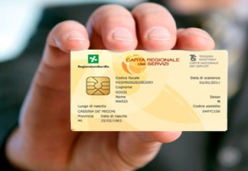

I partecipanti verranno omaggiati del lettore di Smart Card offerto dalla Regione Lombardia e dalla ASL di Lecco con il quale unitamente alla propria tessera sanitaria ed al proprio cod. Pin potranno entrare nel sito della Regione Lombardia sotto la guida di un docente esperto.

Sono previste tariffe agevolate per gli iscritti alla Uil.

Per informazioni e prenotazioni chiamare il n° 0341 297518 oppure inviare e-mail a: uiltemp@uillecco.org

